**UNIVERSIDAD EAN**



**Classwork 3**

**Hecho por:**

**Leonardo Jiménez Ubaque**

**Ingeniería de Sistemas**

**Redes I**

**Docente**

**Alexander García Pérez**

**Bogotá D.C**

**07 de mayo de 2023**

**Contenido**

Introducción 1

TDM Y FDM 1

¿Qué es TDM? 1

TDM en Simulink 1

¿Qué es FDM? 2

Cisco Packet Tracer: Recognizing network equipment. 2

*Figura 4 Cisco Packet Tracer. Red LAN Hub* 4

Software for 3D modeling: Structured Cabling System 5

Conclusión 13

Bonus Laboratorio 14

## Introducción

En la actualidad, la transmisión de datos es una de las tecnologías más importantes en el mundo de las comunicaciones. Para lograr una transmisión eficiente de información, existen diferentes técnicas como la multiplexación por división de tiempo (TDM) y por división de frecuencia (FDM), que permiten que varias señales compartan un mismo medio de transmisión. Se explorará la utilización de estas técnicas en la simulación usando Matlab, también se mostrarán los temas trabajados en la herramienta Cisco Packet Tracer para la creación de redes complejas aprendiendo a identificar diversos dispositivos de red, y para finalizar el modelado 3D del sitio donde habito aplicando cableado estructurado. En este trabajo se recopilan los temas que se trabajaron durante las clases y los temas que se trabajaron autónomamente

## TDM Y FDM

### ¿Qué es TDM?

La multiplexación por división de tiempo, conocida como TDM (Time Division Multiplexing en inglés), es una técnica de multiplexación utilizada en las telecomunicaciones para enviar varias señales de datos a través de un mismo medio de transmisión.

En TDM, cada señal de datos se divide en pequeñas partes llamadas "tramas" o "intervalos de tiempo", y cada trama se envía secuencialmente en un orden predeterminado. De esta manera, cada señal de datos utiliza el medio de transmisión durante un intervalo de tiempo específico y exclusivo, lo que permite que varias señales compartan el mismo medio de transmisión sin interferir entre sí.

Esta técnica se utiliza comúnmente en la transmisión de voz, video y datos digitales en redes de telecomunicaciones como líneas telefónicas, sistemas de televisión por cable y redes de computadoras.

### TDM en Simulink

Figura 1. TDM Modelo en Simulink. Desarrollado por el autor

En la imagen se aprecia el desarrollo de la multiplexación TDM desarrollada en Simulink, esta consta de 4 señales sinusoidales las cuales entra a un multiplexor y posteriormente a un demultiplexor que conecta a osciloscopio donde nos genera nuestra grafica de multiplexación TDM.

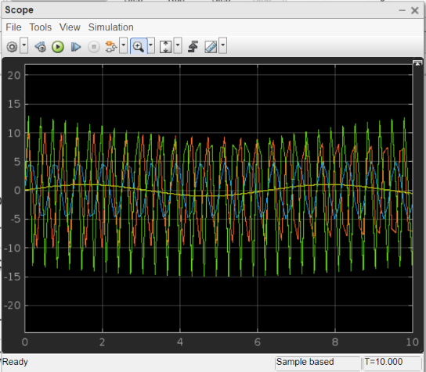

Este es el resultado de 4 señales sinusoidales donde la primera señal cuenta con una amplitud y frecuencia de 1 respectivamente, la segunda señal cuenta con una frecuencia de 10 y una amplitud de 5, la tercera señal cuenta con una frecuencia de 15 y una amplitud de 10 y la cuarta señal con una frecuencia de 20 y una amplitud de 15.

Figura 2. Resultado TDM Modelo en Simulink. Desarrollado por el autor

Estas señales se conectan a multiplexor de 4 entradas que a su vez se conecta a demultiplexor, esto simulara el canal de comunicación y nos mostrara el resultado, este resultado para este caso en especifico corresponde al presentado en la figura 2.

Se puede observar la señal TMD, la cual es la mezcla de las 4 señales que se encuentran en un mismo medio de transmisión.

### ¿Qué es FDM?

La multiplexación por división de frecuencia, conocida como FDM (Frequency Division Multiplexing en inglés), es una técnica de multiplexación utilizada en las telecomunicaciones para enviar varias señales de datos a través de un mismo medio de transmisión.

En FDM, cada señal de datos se transmite utilizando diferentes frecuencias dentro del mismo rango de frecuencia del medio de transmisión. Cada señal de datos se divide en diferentes bandas de frecuencia, y cada banda se asigna a una frecuencia específica. Las señales moduladas se combinan y transmiten juntas, y en el receptor, los dispositivos separan las señales utilizando filtros para seleccionar las bandas de frecuencia específicas correspondientes a cada señal.

Esta técnica se utiliza comúnmente en la transmisión de señales analógicas como la transmisión de señales de radio y televisión, así como en la transmisión de datos digitales en redes de comunicaciones de alta velocidad como las redes de fibra óptica.

## Cisco Packet Tracer: Recognizing network equipment.

En esta sección se vera como se simula una red en el programa Cisco Packet Tracer utilizando diferentes dispositivos de redes.

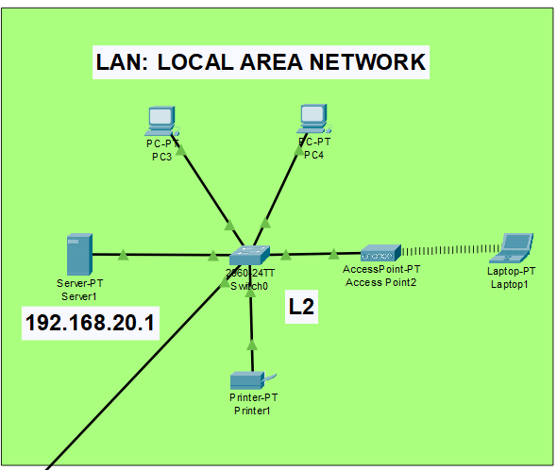

Figura 3 Cisco Packet Tracer. Red LAN Switch.

En esta sección como lo mencione antes se vera como se simulo una red mediante el software de Cisco Packet Tracer, en primer lugar, acá encontramos una red de área local o LAN que se creó, esta se conforma por distintos dispositivos como un servidor, un switch, dos pc, un acces point y una laptop. Este sistema gracias al switch que tenemos nos permite realizar la implementación de un sistema de segundo nivel, en el cual se va a poder direcciones MAC para los dispositivos, esto nos permitirá enviar información directamente al dispositivo desea sin que esta información llegue a los demás dispositivos. Pero para ello primero se realizó la configuración de los demás dispositivos.

En este caso, se hará uso del protocolo DHCP que permite obtener automáticamente direcciones IP del servidor para cada dispositivo, lo que garantiza que cada uno tenga su propia información única y dirección IP única dentro de la red asignada que es la 192.168.20.x. El último dígito de cada dirección IP se utiliza para hacerla única dentro de la red, lo que nos permite transmitir información entre dispositivos. Para este caso la dirección de nuestro servidor será la 192.168.20.1.

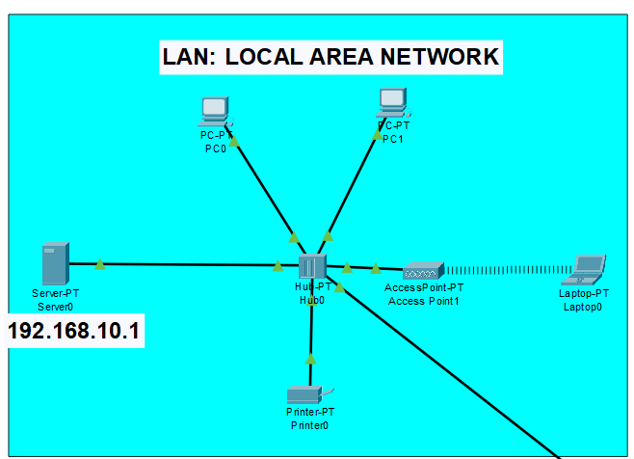

Figura 4 Cisco Packet Tracer. Red LAN Hub.

Tenemos otra red de área local o LAN la cual esta conformada por los dispositivos que la red anterior, pero con la diferencia de que esta red en vez de tener un switch tiene un hub, esto indica que es una red de una capa de nivel 1, ya que el switch nos permite conectar los dispositivos de la res. Sin embargo, cuando transmitimos un mensaje este mensaje se enviara a todos los dispositivos hasta que encuentre al dispositivo al que esta enviando el mensaje, esto se debe a que el hub no posee la capacidad de manejar direcciones MAC.

En cuanto a las configuraciones de los dispositivos es igual a la red anterior, con la única diferencia de sus dirección Ip ya que la dirección en este sistema será del estilo 192.168.10.x.

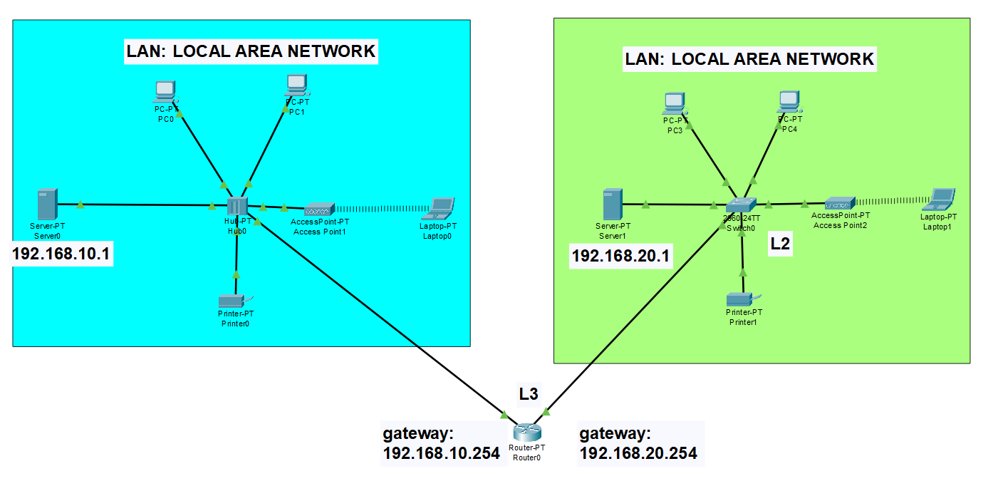

## *Figura 4 Cisco Packet Tracer. Red LAN Hub*

Para finalizar, se realiza la interconexión de las dos redes LAN mostradas anteriormente, lo que hace que ahora tengamos una red WAN, esta conexión es posible gracias a la implementación de un router en la red, esto hace que ahora estemos haciendo uso de un dispositivo de tercera capa, el cual nos permite mediate una puerta de enlace o Gateway definir las Ip d ellos dispositivos y que se realice la comunicación entre los dispositivos en las dos redes LAN. El router en el caso de que alguna de las dos redes no comparta los mismos protocolos se encargara de traducir los datos para que sin importar el sentido de los datos se puedan entender y llegar al destino en cualquiera de las dos redes, esto asegura una conexión a través del Gateway.

## Software for 3D modeling: Structured Cabling System

Para la realización del modelo 3d en el proceso utilicé 3 softwares distintos, el primero fue Blender, herramienta que me pareció muy interesante pero su curva de aprendizaje para mi fue demasiado lenta y tuve que optar por otras opciones. El segundo software fue AutoCAD en el cual realice los primeros planos a escala del apartamento donde vivo manejando medidas reales en el modelo, sin embargo, a la hora de pasar de los planos 2d a 3d se me dificulto el aprendizaje y tuve que pasar a otra plataforma. De todas formas, a continuación se muestra el plano realizado en este programa.

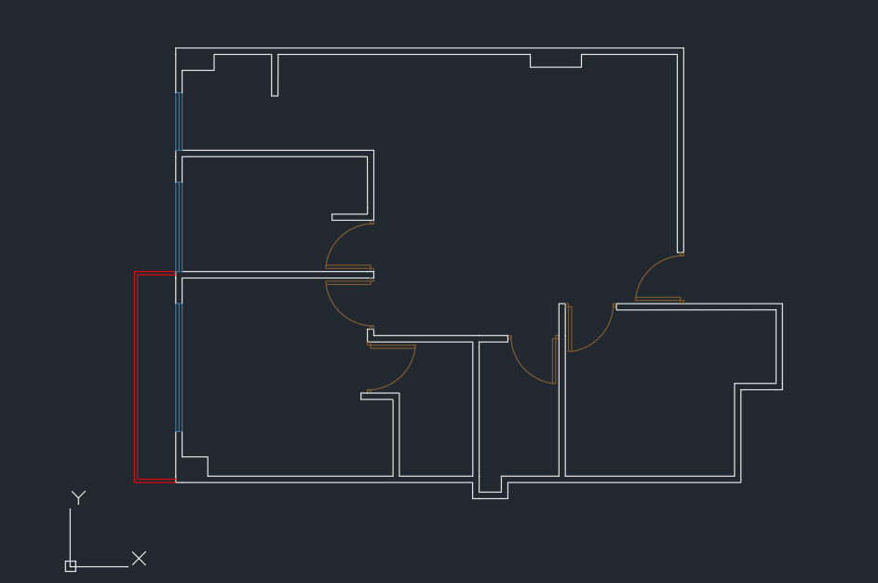

Figura 5. Plano en AutoCAD Apartamento

Finalmente, la herramienta que utilice para el desarrollo del modelado 3d del apartamento fue Floorplanner, esta es una herramienta en la web que permite realizar planos y modelos 3d de forma muy intuitiva y fácil. El plano mostrado antes lo volví a realizar en esta plataforma y quedo de la siguiente maneja.

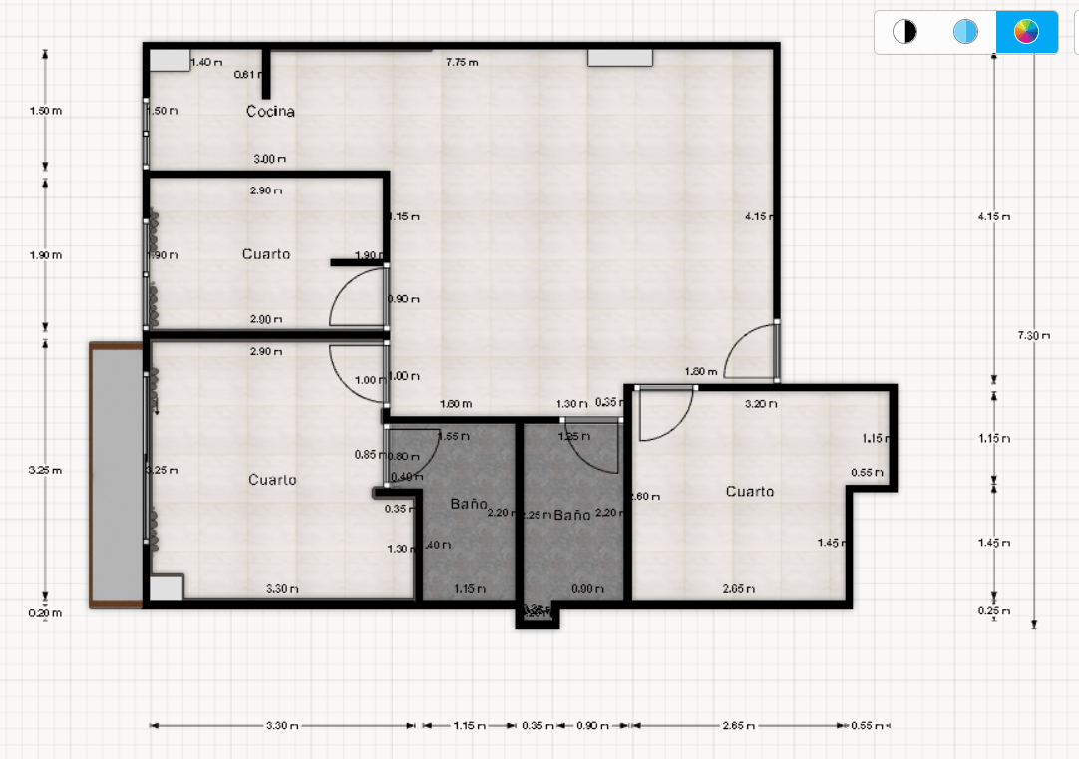

Figura 6 Plano Apartamento Floorplanner

Posteriormente realice el modelado 3d del apartamento tal cual como se encontraba en la vida real hasta el momento de realizar esta actividad, en este punto se empezaron a presentar problemas ya que, a pesar de tener una gran cantidad de modelos de muebles, llega un punto en el que no hay objetos o accesorios que son necesarios o no permite modificar colores de la mayoría de los muebles que se parecen a los que están realmente en el apartamento. Sin embargo, el resultado del apartamento antes de ser una oficina me gusto, este es el resultado.

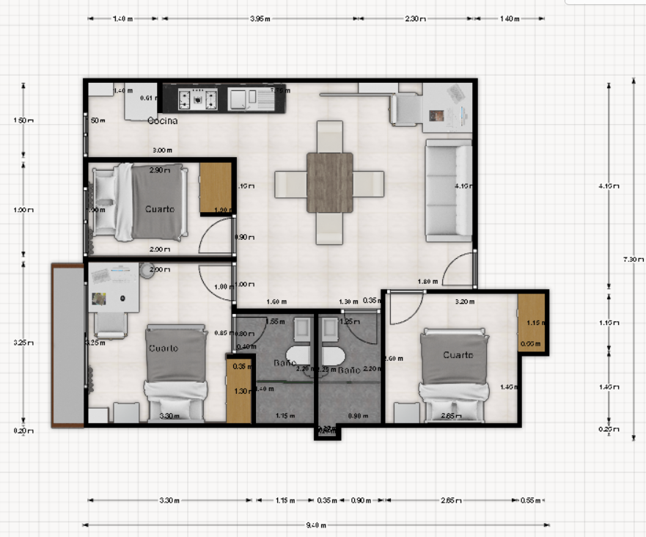

Figura 7 Modelo 3D Apartamento Vivienda Vista 1 Floorplanner

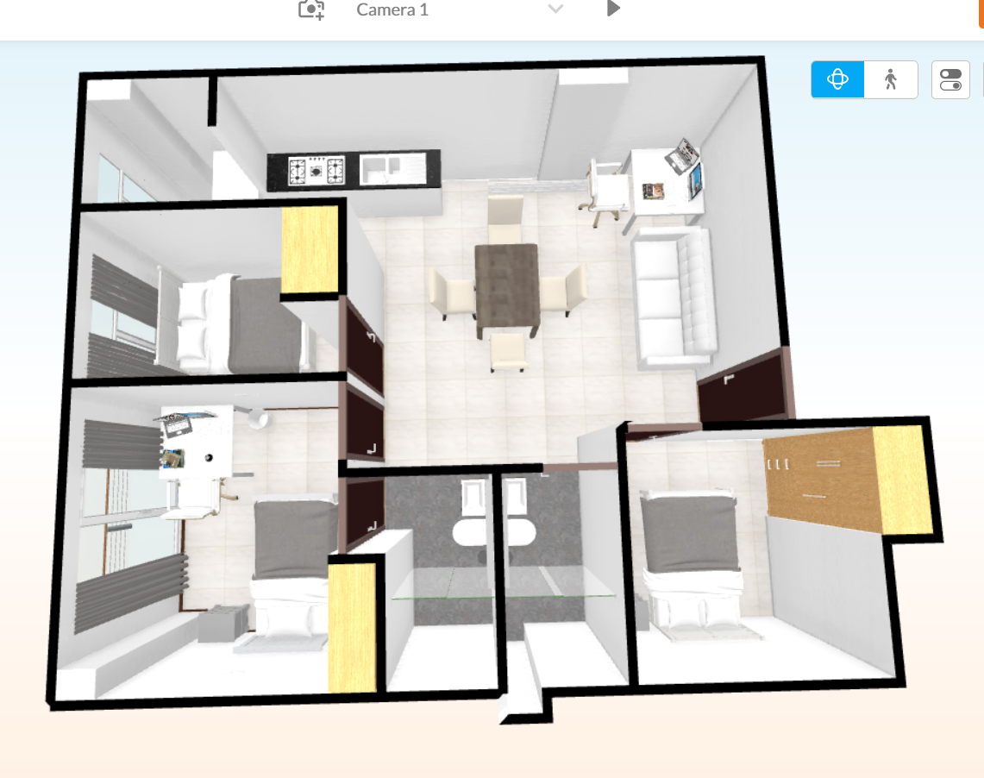

Figura 8 Modelo 3D Apartamento Vivienda Vista 2 Floorplanner

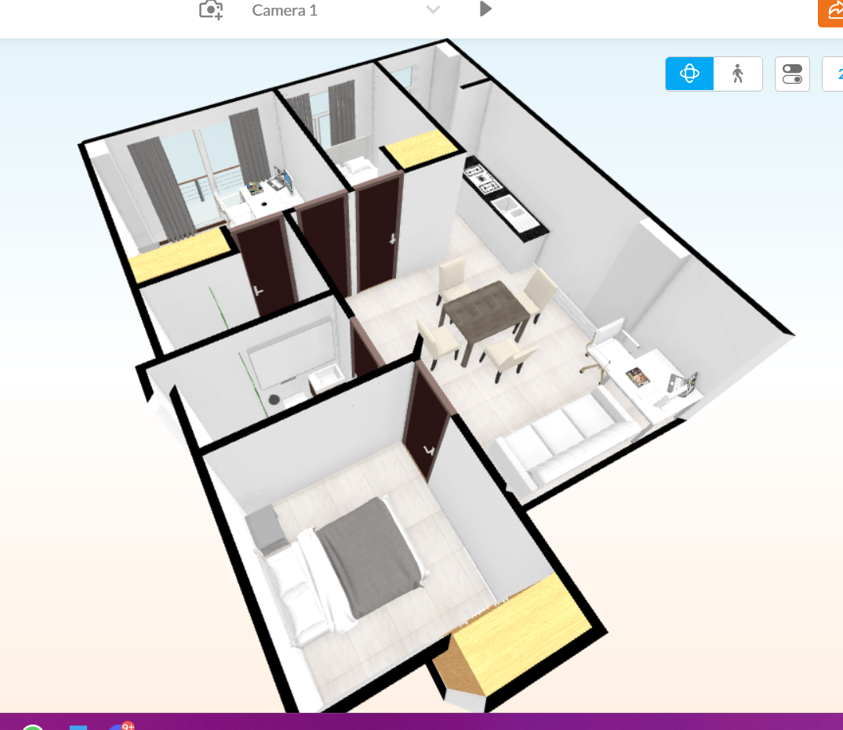

Figura 9 Modelo 3D Apartamento Vivienda Vista 3 Floorplanner

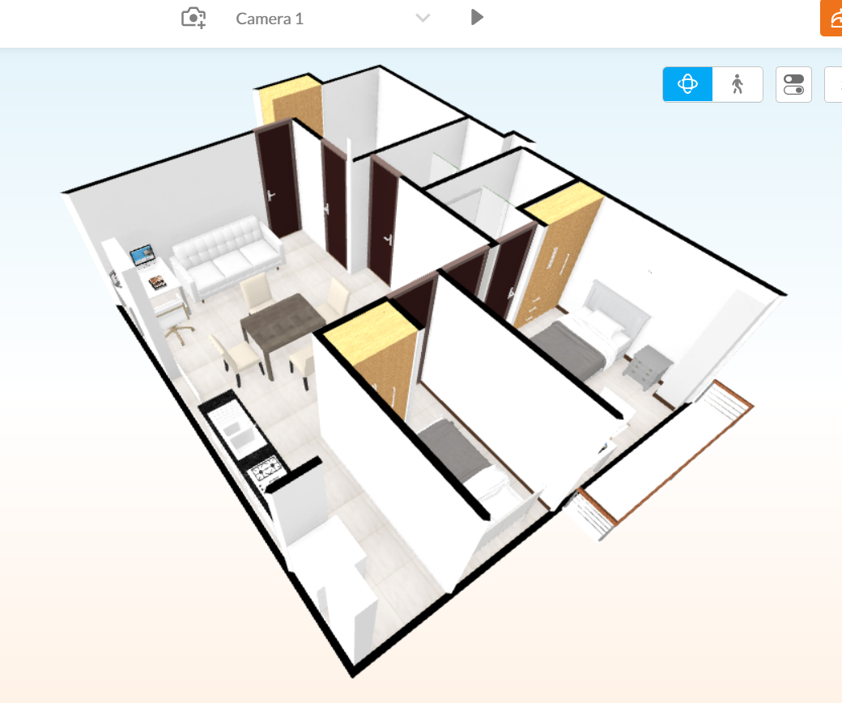

Figura 10 Modelo 3D Apartamento Vivienda Vista 4 Floorplanner

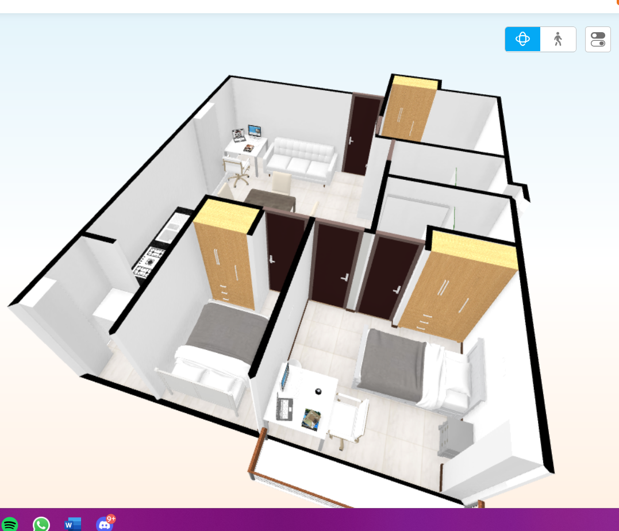

Figura 11 Modelo 3D Apartamento Vivienda Vista 5 Floorplanner

El apartamento cuenta con 3 habitaciones, una de ellas con baño privado, un baño social, cocina, zona de lavado y su sala comedor, en si es un apartamento relativamente pequeño. Sin embargo, la idea para transformarlo en una oficina es distribuirlo de la siguiente manera, se modifican los espacios principalmente de las habitaciones, de la siguiente manera, la habitación más pequeña será la oficina del director, la habitación con baño privado será una zona de descanso para los trabajadores, la habitación restante será la sala de reuniones y en la sala se ubicarán los puesto de los trabajadores.

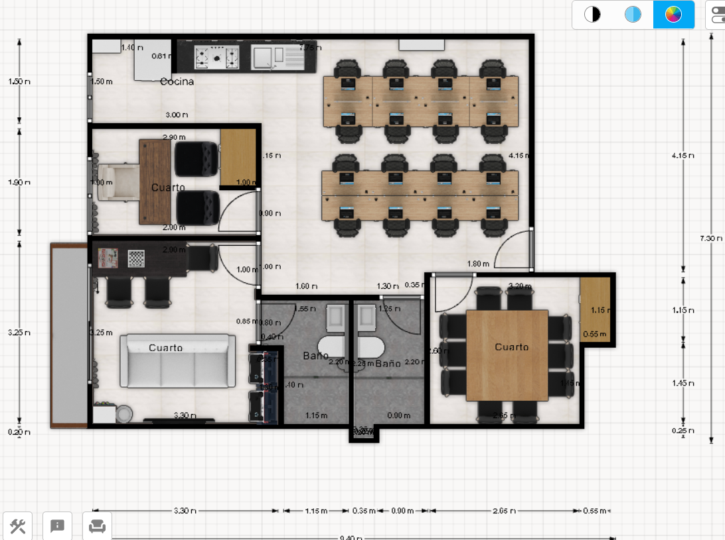

Figura 12 Modelo 3D Apartamento Oficina Vista 1 Floorplanner

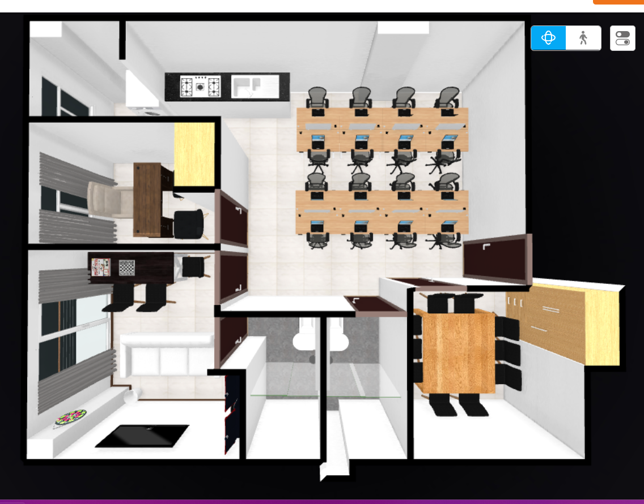

Figura 13 Modelo 3D Apartamento Oficina Vista 2 Floorplanner

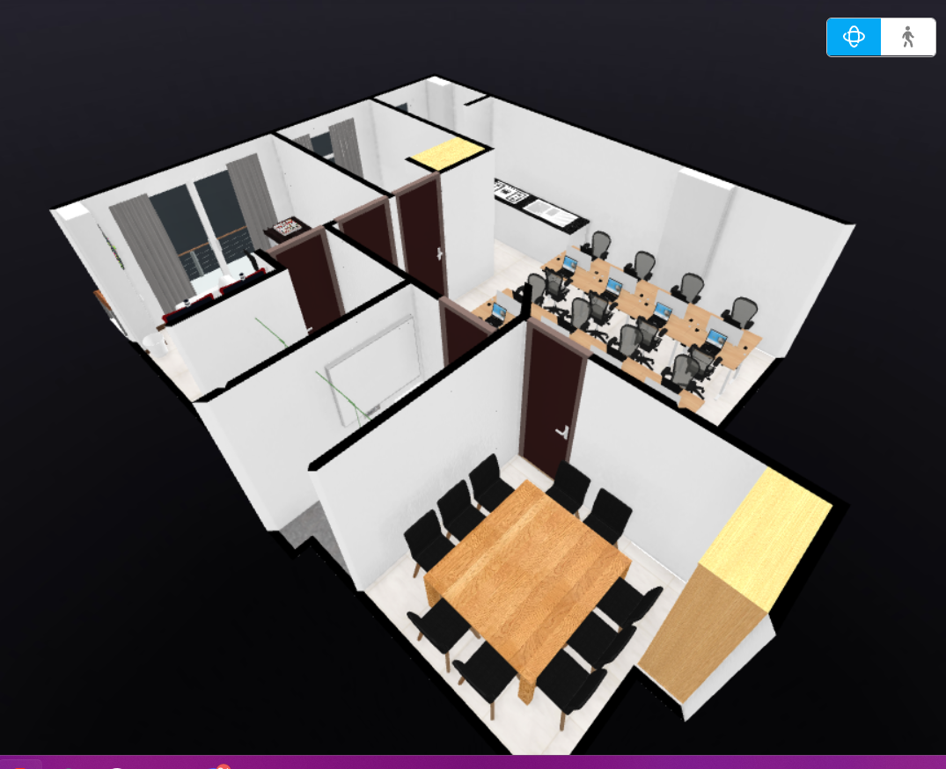

Figura 14 Modelo 3D Apartamento Oficina Vista 3 Floorplanner

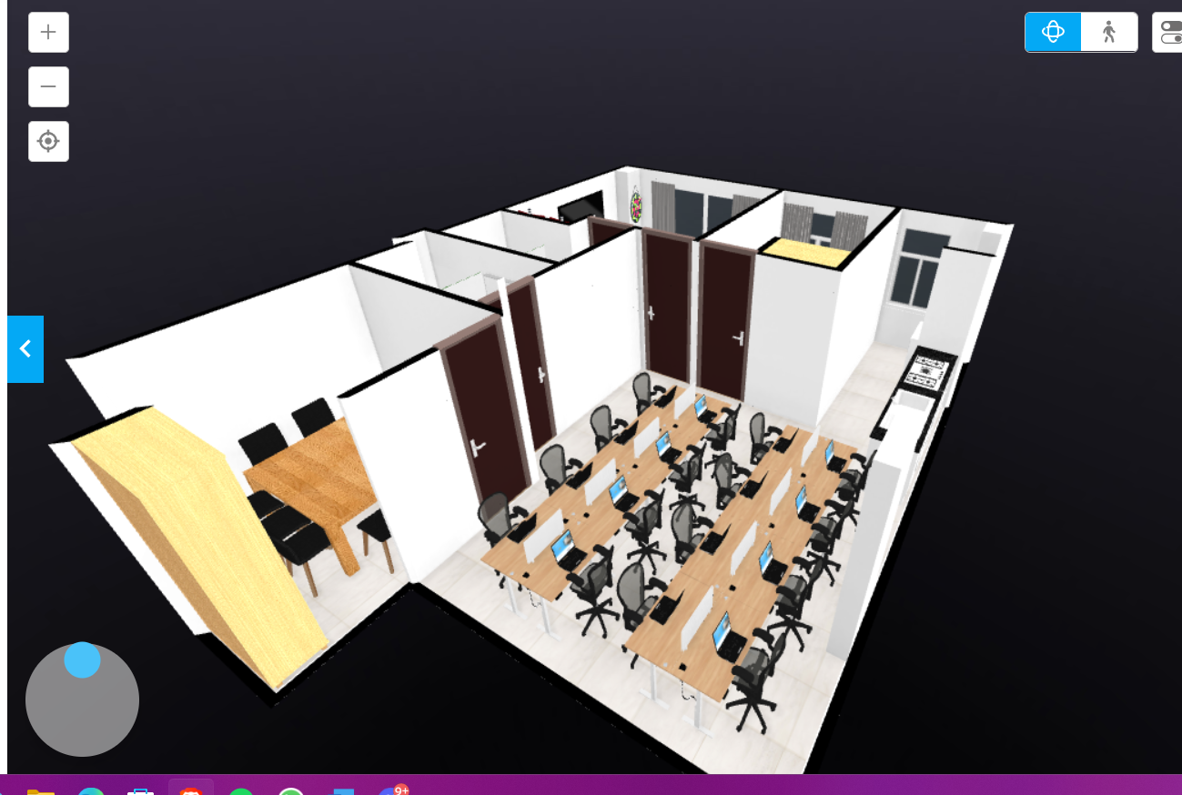

Figura 15 Modelo 3D Apartamento Oficina Vista 4 Floorplanner

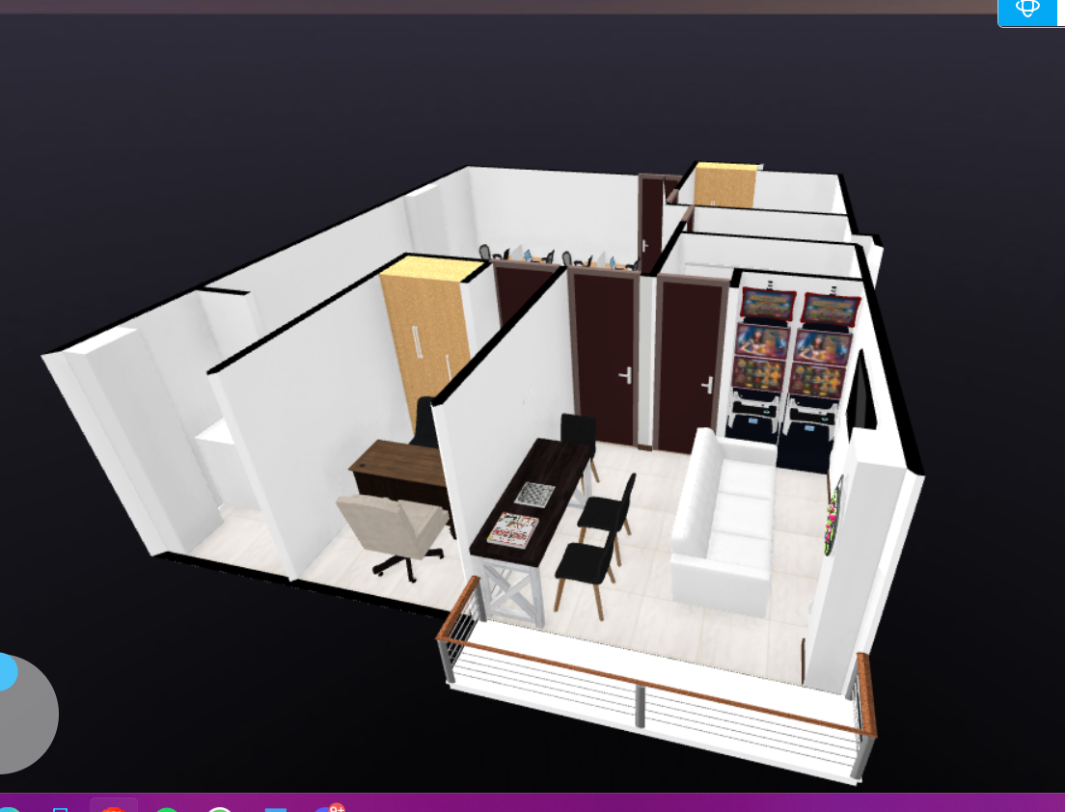

Figura 16 Modelo 3D Apartamento Oficina Vista 5 Floorplanner

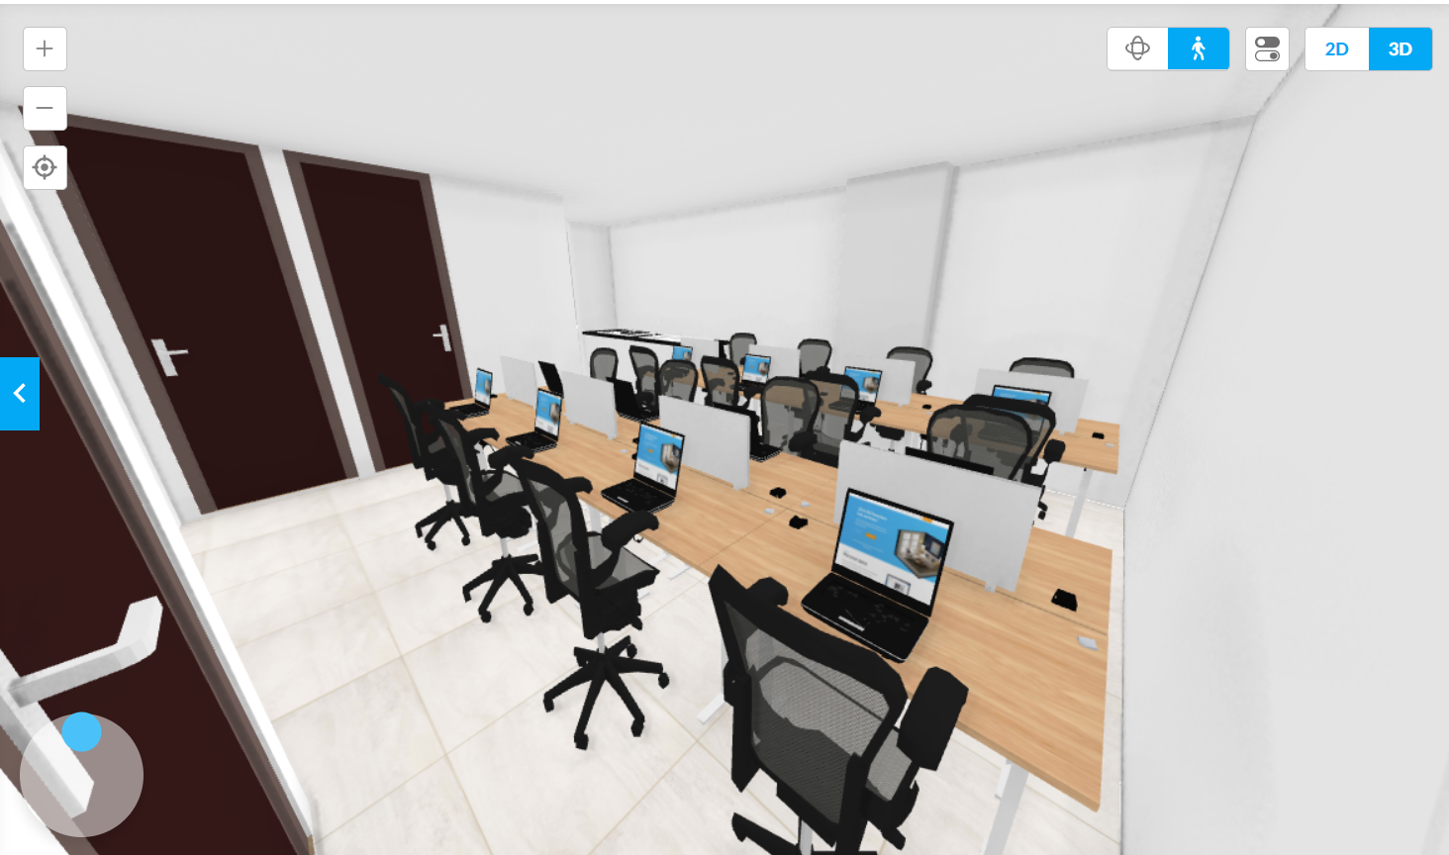

Figura 17 Modelo 3D Apartamento Oficina Vista 6 Floorplanner

Este fue el resultado final convirtiendo el apartamento en una oficina, en cuanto a la transformación no considero que sea muy fácil o viable llevarla a la vida real dado que el apartamento es muy pequeño y no creo que se logre un ambiente cómodo para los trabajadores. En cuanto al software usado, me parece una herramienta muy fácil de usar con una curva de aprendizaje elevada. Sin embargo, para el uso en cuanto a redes sinceramente no es el software adecuado para este tipo de proyectos, esto ya que no dispone de gran cantidad de dispositivos de red que faciliten el diseño.

## Conclusión

Durante el desarrollo de este proyecto, he adquirido un conocimiento más profundo sobre la conexión de diferentes tipos de redes y los elementos que se utilizan para su implementación. También he logrado identificar la configuración de cada uno de estos elementos y su papel en la creación de una red local.

En este proceso, he adquirido nuevas habilidades en el manejo de diversos programas como lo es Cisco PACKET Tracer, Blender, AutoCAD y FloorPlanner. He llegado a la conclusión que para el desarrollo del proyecto final debo afianzar conocimiento en los softwares de Blender o AutoCAD ya que el software de Floorplanner a pesar de que me gusto demasiado no cuenta con ciertos elementos para darle el mejor uso para las redes.

## Bonus Laboratorio

El martes 2 de mayo se llevo a cabo el laboratorio del curso de Redes I, este se realizo en las instalaciones de la seda de la calle 74 donde se ubican los laboratorios. En este laboratorio se realizó la construcción de cables de red, para este caso se construyó un cable directo y un cable cruzado. A continuación, se explicarán los materiales usados y el paso a paso seguido para la creación de cada uno de estos.

**Materiales:**

* Cable UTP Cat5e
* Conectores RJ45
* Ponchadora de cable RJ45
* Pelacables
* Probador de cables de red
* Multímetro

**Pasos para la construcción de los cables:**

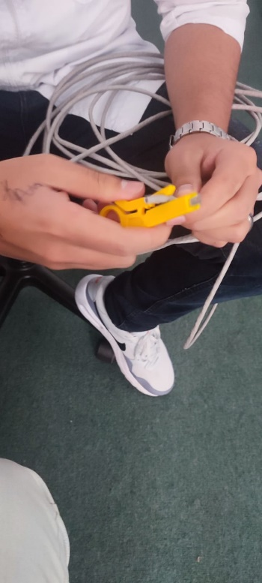1.Pelar los extremos de los cables haciendo uso del pelacables

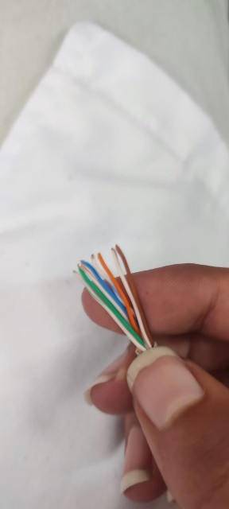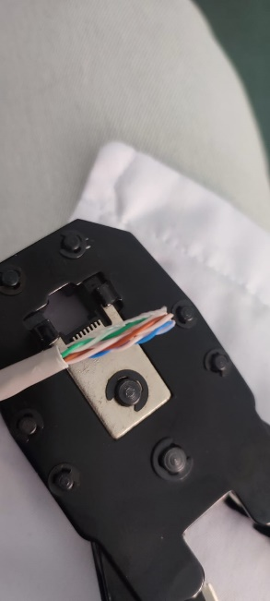

2. Separar los cables que se encuentran en los pares trenzados.

3. Definir el estándar que se utilizara, en este caso el T-568ª para el cable directo, luego organizar los cables según el estándar.

4. Alinear los cables y cortar de manera que todos tengan la misma longitud.

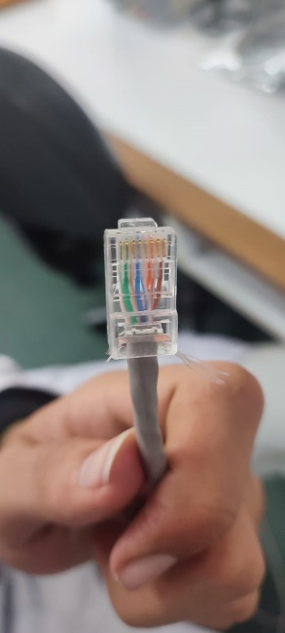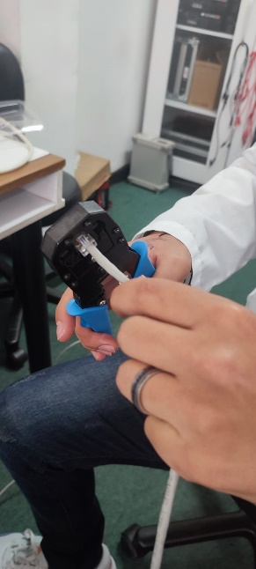5. Insertar los cables en el conector RJ45 de modo que se cumpla el estándar.

6. Verificar que los cables entraran bien.

7. Ponchar los cables con la ponchadora.

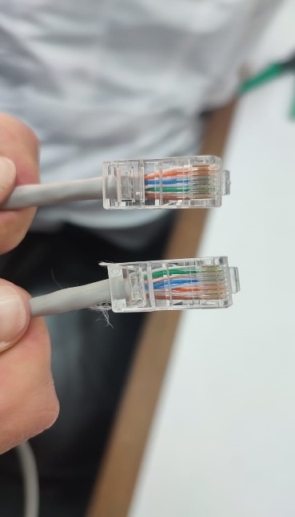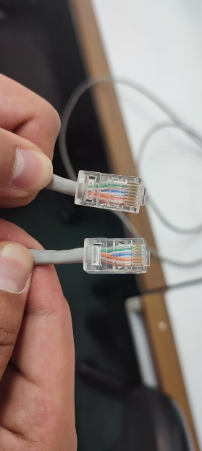

8. Realizar el mismo proceso al otro extremo del cable directo.

9. Realizar el mismo proceso con el otro cable, pero en un extremo usar el estándar T568A y al otro extremo el estándar T-568B.

10. Probar la continuidad de ambos cables ya sea con el probador de red o con el multímetro.

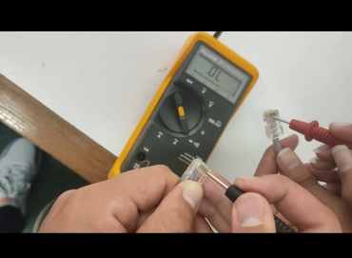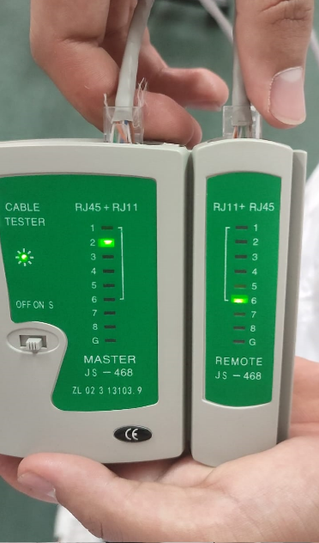

Este es el proceso para crear un cable directo y un calble cruzado, puede parecer facil al decirlo en plabras. Sin embargo, no es facil cuando es las primeras veces que swe realiza este proceso, pero con la practica se puede mejorar y agilizar la creacion de este tipo de cables.

Posteriormente despues de realizar los cables hicimos un reconocimiento a las dispositivos de redes con los que se cuenta en el laboratorio, a continuacion se mostraran las imágenes de estos dispositivos como osciloscopio, generador de señales.

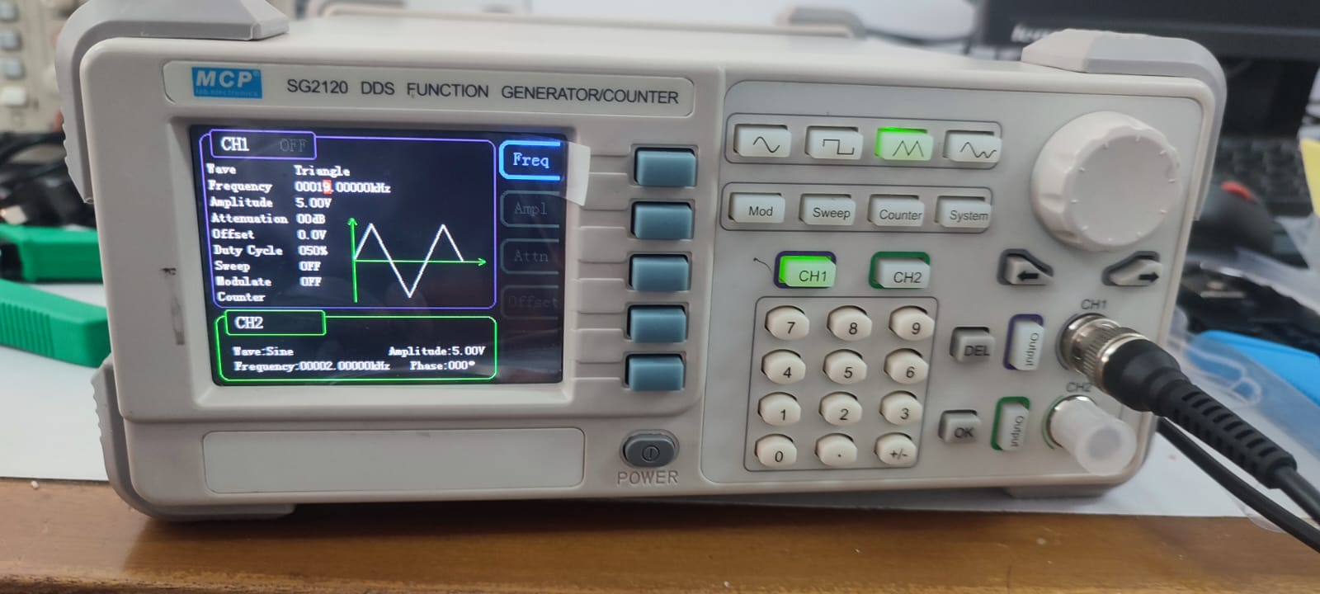

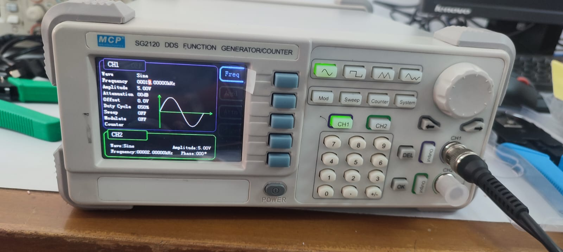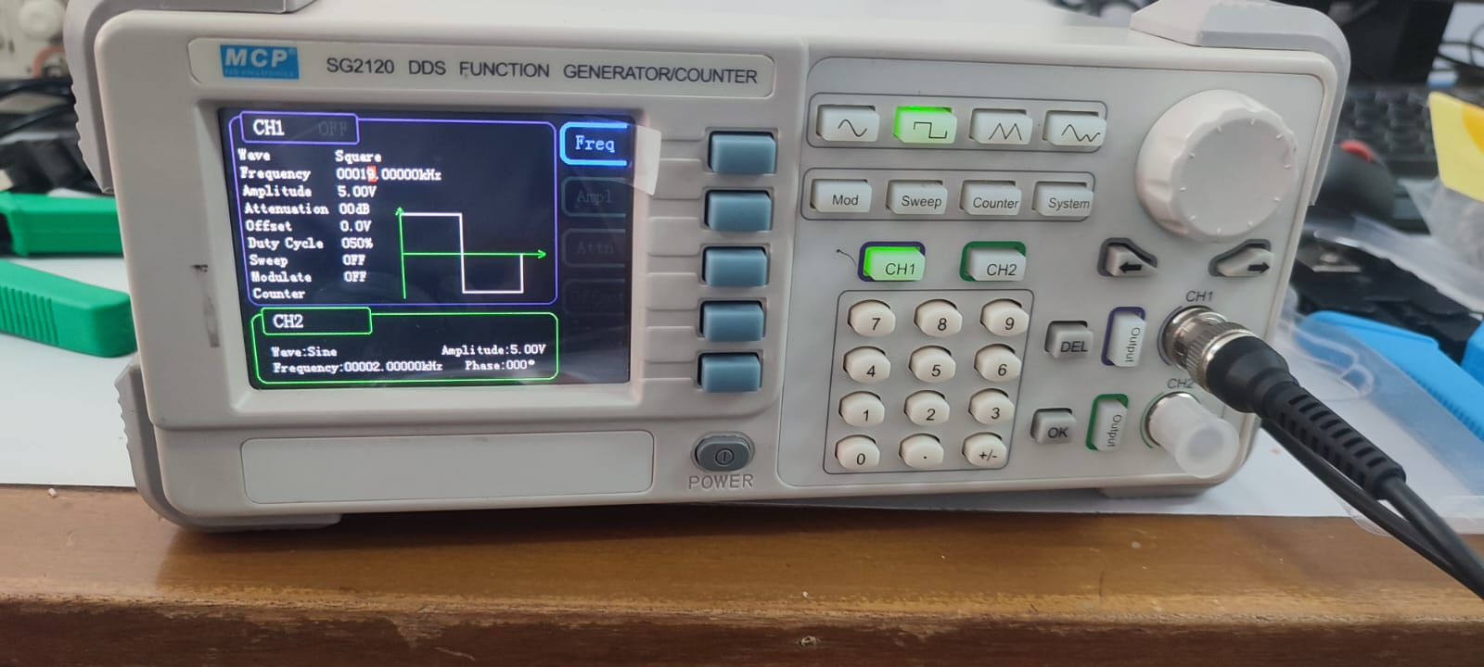

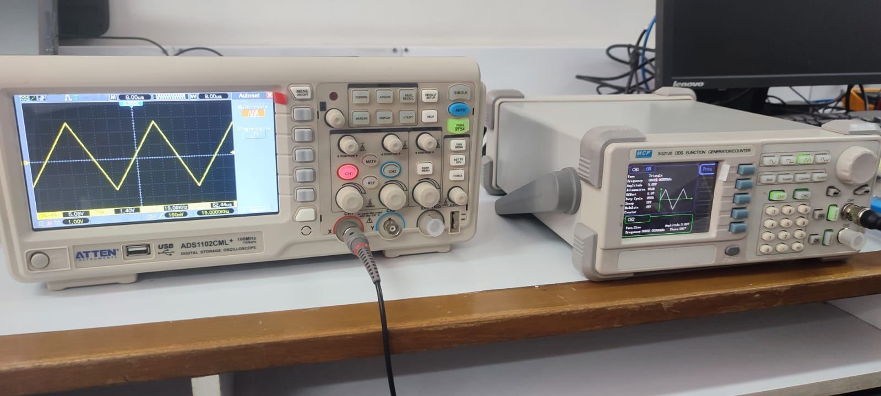

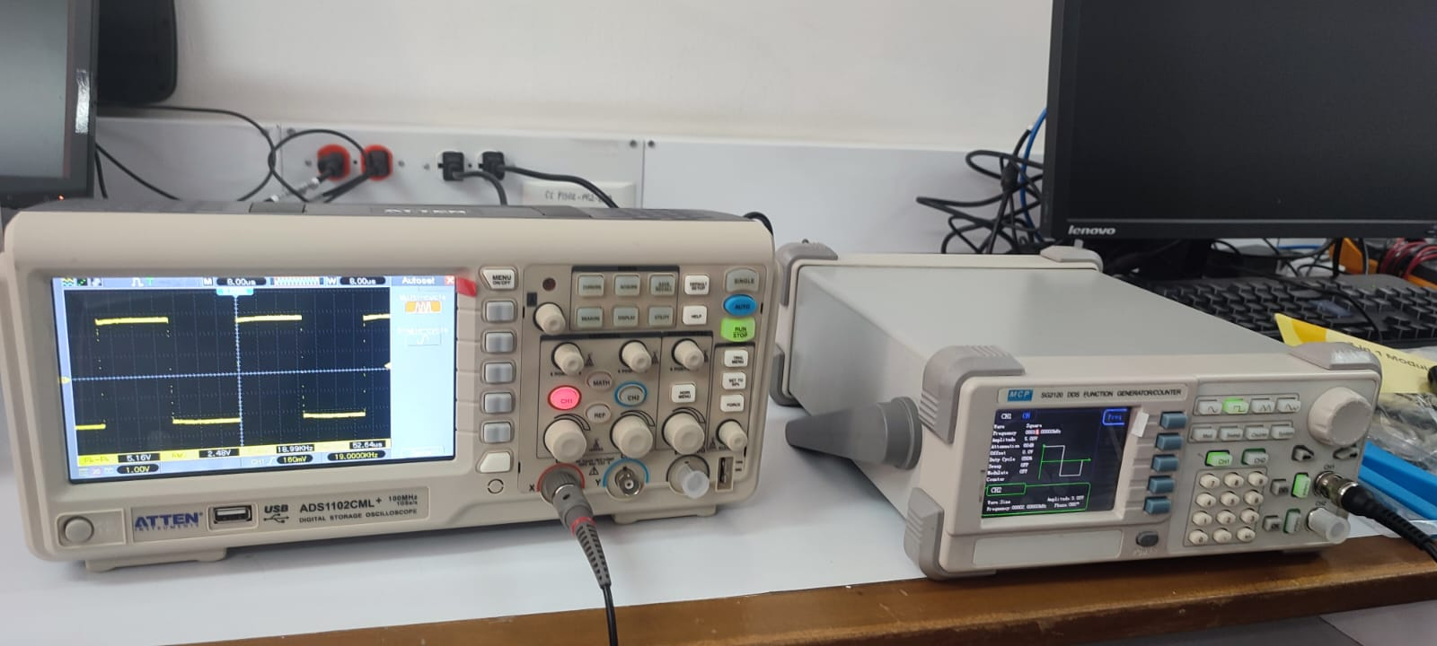

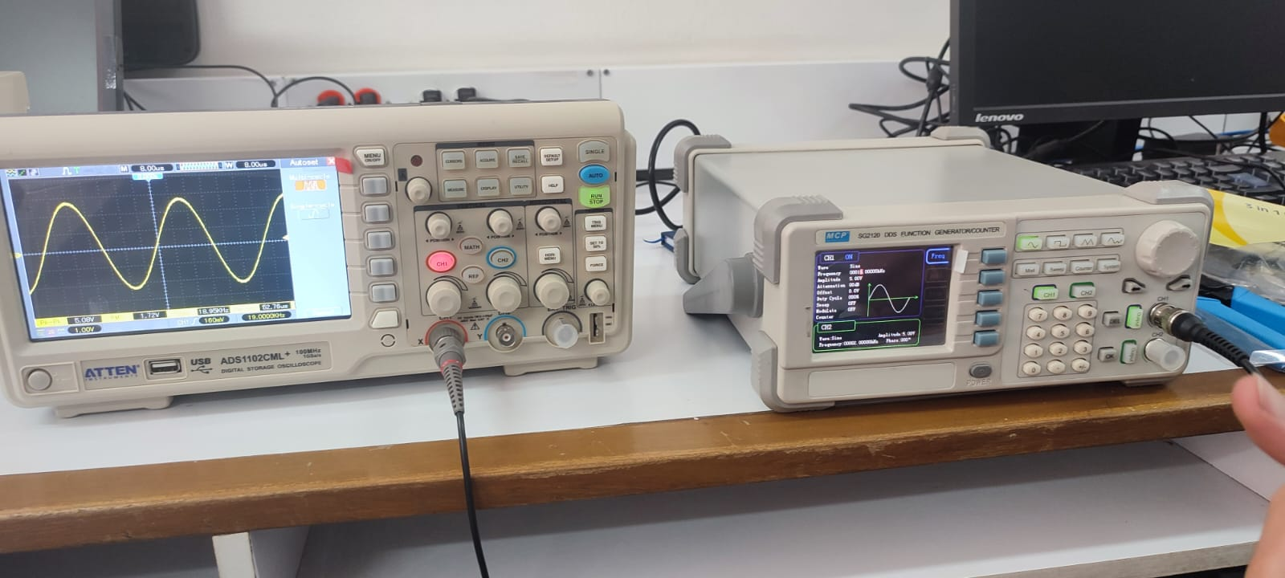

En las imágenes anteriores se observo el generador de señales y el osciloscopio, en donde se pudo interactuar y generar diversas señales como la sinusoidal, la cuadra y la triangular. Después del reconocimiento a los equipos finalizamos el laboratorio ese día.